生物機電工程學系大事紀要109.08.01-109.12.31
時間 | 內容 | 照片或影像
109.08.24-109.08.25 | 為因應新術科測試檢定題目的訓練，特舉辦109氣壓乙級術科測試研習會，聘請校外專家擔任研習會講師，參加人員為全省具有生物機電科或農業機械科高農學校之教師。 | 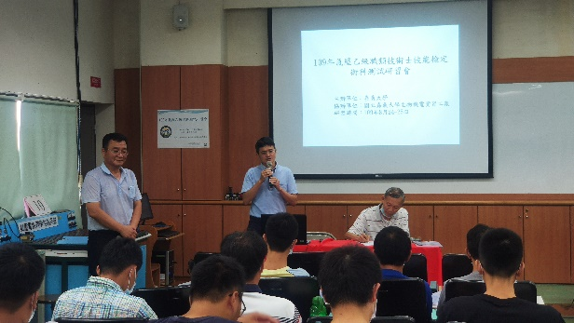
109.08.17-109.10.28 | 國立嘉義大學農機研發與訓練中心，本年度辦理農機操作保養訓練招生，共6梯次，每班學員30-40人，預定訓練農村社區個別農民、產銷班班員、青年農民、大專業農、代耕業者及相關農民與農機維修人員200人，其中包括人才培訓、課程研發、教材製作及實作訓練執行等相關培訓業務，具體方針是培訓國內推動農業4.0所需之基層人力資源。  針對作物生產推廣機械化作業，協助農地活化及大糧倉推動，同時整合智慧科技以提出加值創新概念的農業生產管理模式，並藉由農業生產之大數據、資通訊技術支援與產銷價值鏈的結合，建立智慧農業生產流程。 | 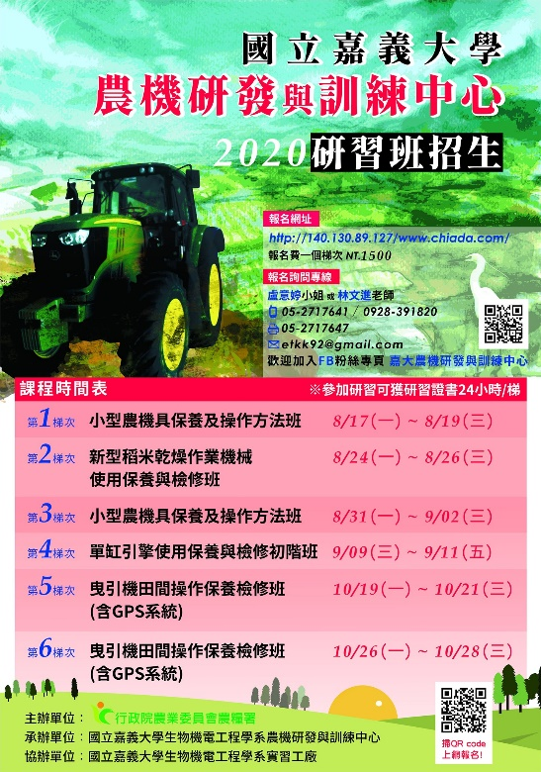
109.08.31 | 8月31日上午舉行「嘉義大學搖控無人機術科考照及訓練場」啓用典禮，邀請立法院王美惠立法委員、行政院農業委員會陳駿季副主任委員、嘉義市黃敏惠市長及第五河川局許錫鑫副局長等貴賓蒞臨，現場並安排植保機任務飛行演練、無人機表演及無人機術科考照介紹等，為我國遙控無人機管理取得專業化證照制度又增添一個新選擇。嘉義大學為因應目前遙控無人機術科考照需求，在行政院農委會及經濟部水利署第五河川局協助下，於嘉義市軍輝橋西側河川地成立雲嘉南地區首座以混凝土建置的固定式遙控無人機術科考照場。 | 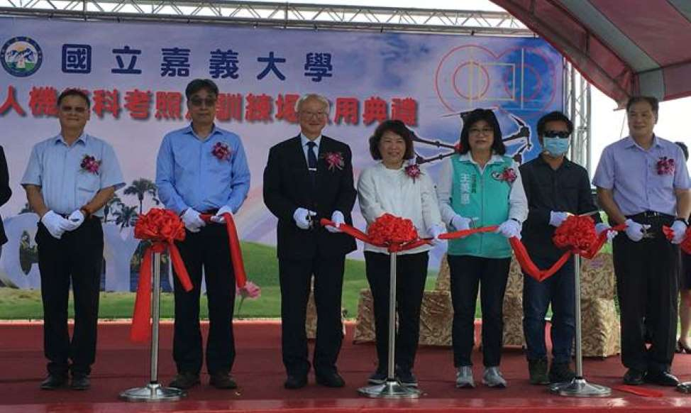
109.09.06 | 舉辦109學年度新生家長暨新生座談會 | 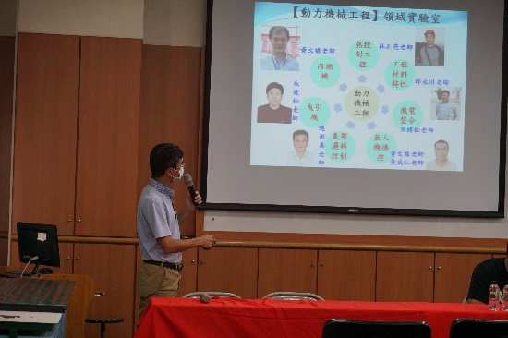
109.09.07 | 舉辦109學年度碩士班新生座談會 | 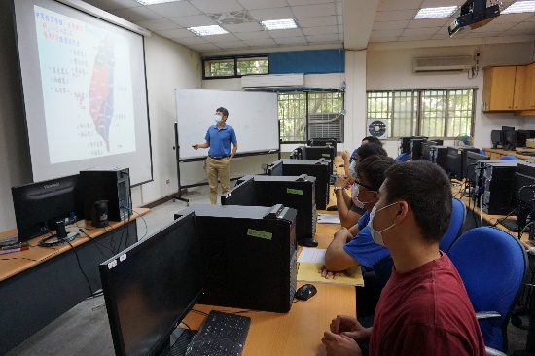
109.09.07-08 | 舉辦109學年度大學部學士班新生始業式 | 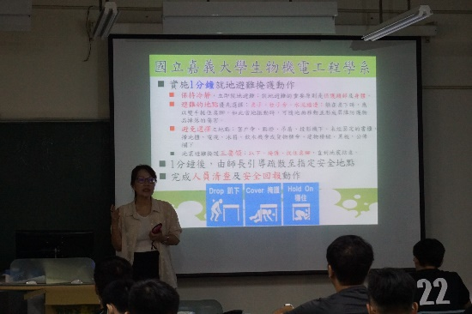
109.09.14 | 舉辦109學年度進修部學士班新生始業式 | 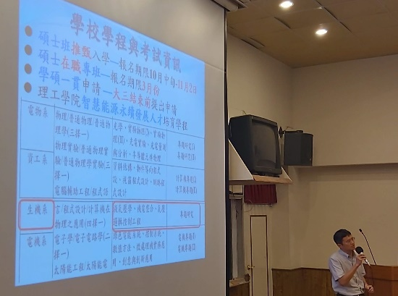
109.09.28 | 恭賀本系王力緯同學取得農藥代噴空中施作(無人飛行載具&植保機)證照 | 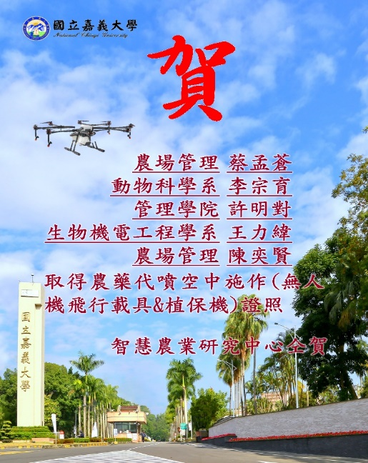
109.09.21 | 邀請成功大學環境工程學系 林心恬教授蒞臨演講  題目:循環經濟與綠色設計 | 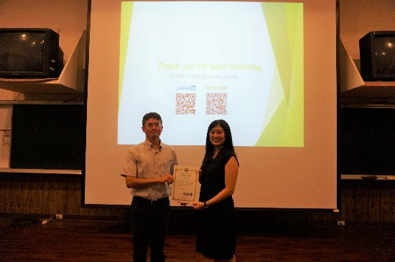
109.09.28 | 邀請國立交通大學 光電學院光電系統研究所 陳顯禎 教授蒞臨演講  題目:智慧光電田間機器人之技術發展 | 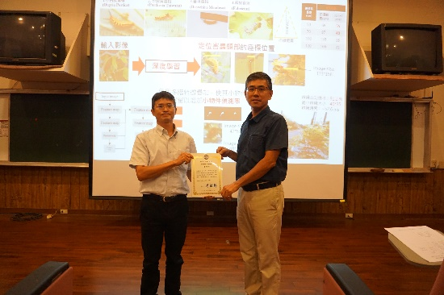
109.10.05 | 邀請國立嘉義大學 數位學習設計與管理學系 朱彩馨 教授蒞臨演講  題目:入世理工人-以使用者中心的設計思維 | 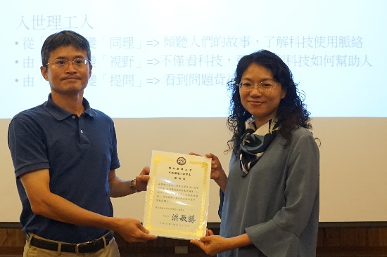
109.10.12 | 邀請國立中正大學 機械工程學系吳亦莊教授蒞臨演講  題目:你懂力，力就會幫你:從理論到實 | 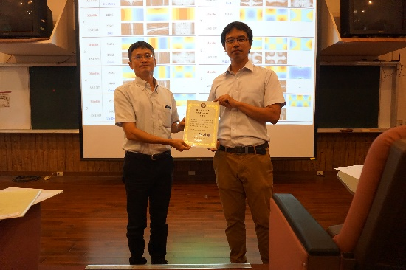
109.10.17 | 榮 獲 2020嘉義市首屆大專AIOT創客松設計應用競賽第一名  指導老師:洪滉祐老師、黃威仁老師  學 生:徐瑋辰、陳康綺、陳俊宇、王翔文、張賀凱  題目: 無人機航拍甜椒園產量預估系統 | 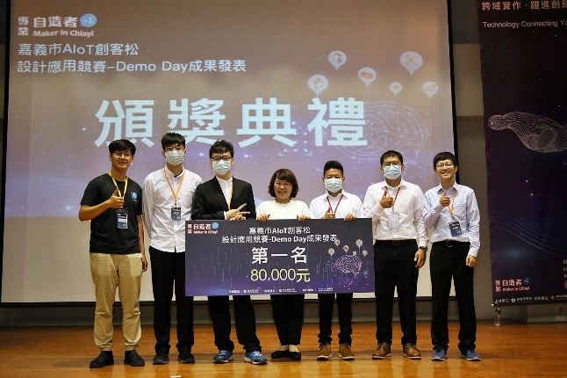
109.10.19 | 邀請睦勤綠能微電網股份公司 侯明源董事長蒞臨演講  題目:農業與能源的有機結合 | 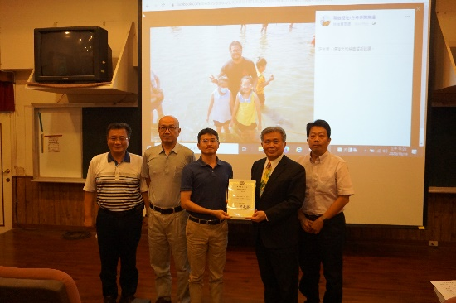
109.10.26 | 邀請國立中正大學生物醫學科學系 李政怡教授蒞臨演講  題目:植化素枝生醫應用 | 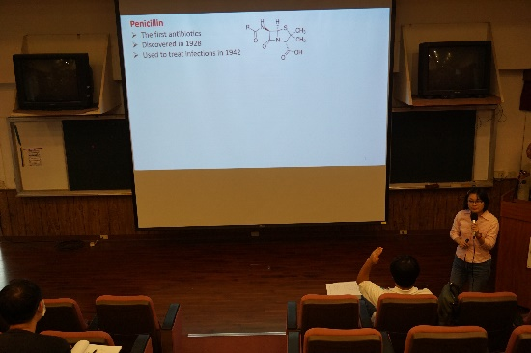
109.10.26 | 進修部系周會 | 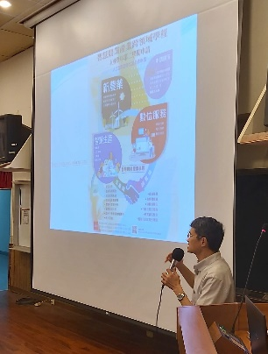
109.11.01 | 專題演講  林正亮教授 –智能農業噴施  朱健松教授 –培育落花生誘導白藜蘆醇商品化浸泡機系統之建置  台灣大學生物機電工程學系李允中博士–農產品預冷-進入冷鏈的第一步  廖世忠博士 –創意思考與人文科技 | 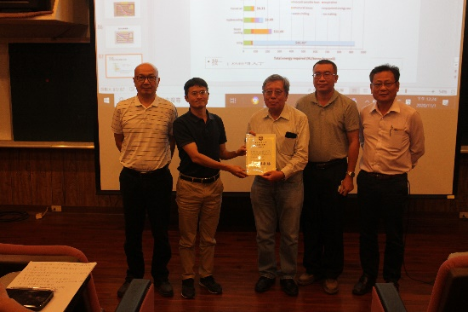
109.11.26 | 賀! 洪敏勝教授團隊榮獲2020農機與生機學術研討會壁報論文競賽銀牌獎及佳作獎 | 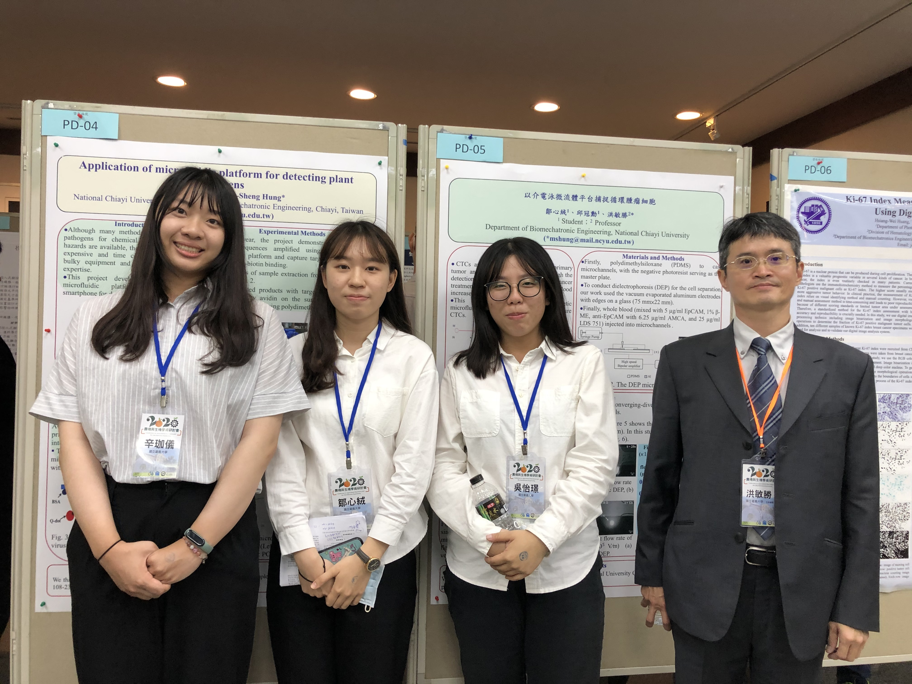
109.11.26 | 賀! 黃文祿教授團隊榮獲2020田間機器人競賽第一名及佳作獎 | 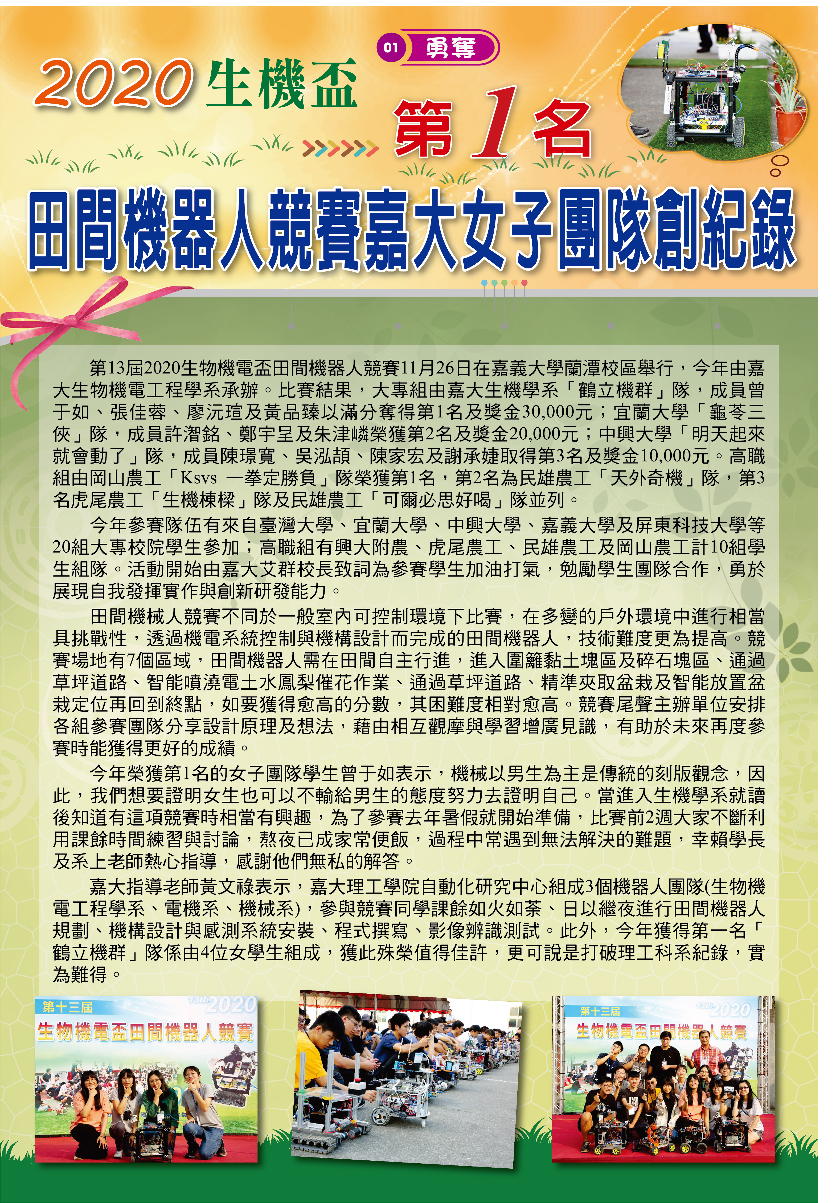
109.11.26-109.11.27 | 舉辦2020生機與農機學術研討會暨生物機電盃田間機器人競賽  結合「2020農機與生機學術研討會」及「第十三屆生物機電盃田間機器人競賽」一起舉辦。集全國相關領域產、官、學、研於一堂有實質的學術交流與師生聯誼活動盛況。由嘉義大學生機系洪敏勝主任帶領的團隊，克服COVID-19難題，動員全系並召開多次籌備會議，呈現了一場完美的大會與相關競賽活動 | 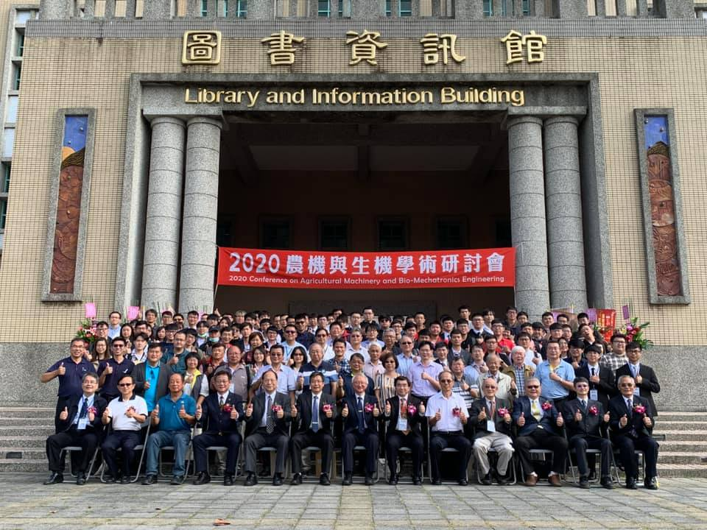
109.11.28 | 110學年度碩士招生面試 | 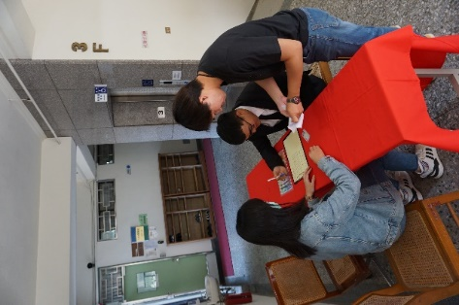
109.12.01 | 109年度大專院校委託辦理品質保證認可  生物機電工程學系實地訪視 | 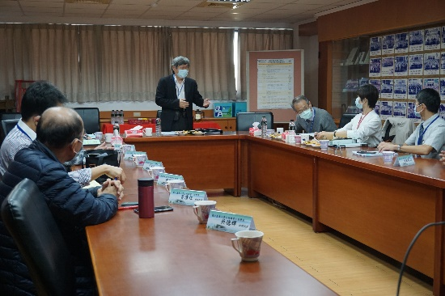
109.12.14 | 邀請行政院農業委員會臺中區農業改良場 田雲生課長蒞臨  題目:也談省工農機之研發--芋苗種植與番茄嫁接 | 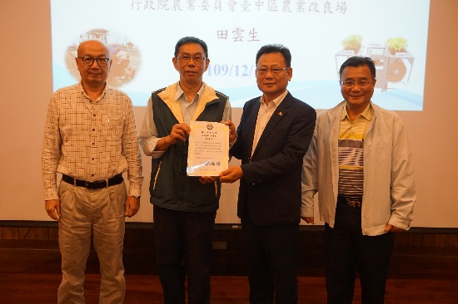
109.12.16 | 大學部系週會 | 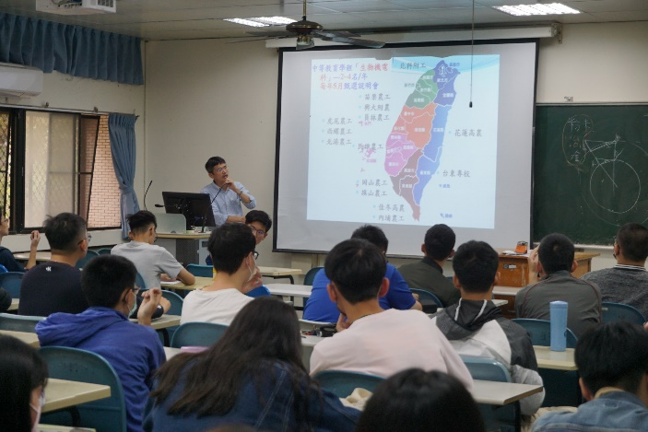
109.12.18 | 賀!艾群教授榮獲本校109年度產學合作績優教師第一名。 | 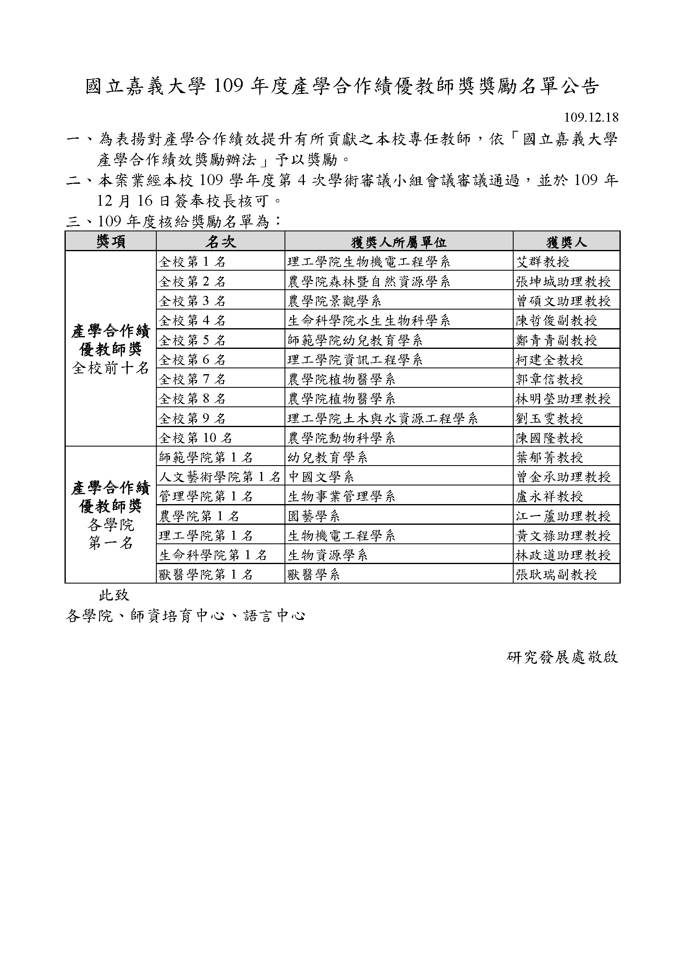
109.12.19 | 110學年特殊選材面試 | 